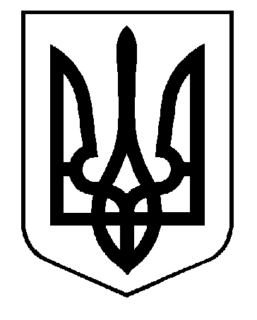

БРОВАРСЬКА РАЙОННА ДЕРЖАВНА АДМІНІСТРАЦІЯ

КИЇВСЬКОЇ ОБЛАСТІ
ВІДДІЛ ОСВІТИ

Н А К А З

“ 21 ” січня 2014р. № 21
м. Бровари

Про проведення відкритих
районних змагань із настільного тенісу
серед гуртківців Броварського районного
центру туризму

Згідно з планом роботи БРЦТ, та з метою популяризації та пропаганди настільного тенісу, як виду спорту та активної форми відпочинку серед школярів району, підвищення рівня технічної та тактичної майстерності учасників змагань, виявлення кращих команд та спортсменів

Н А К А З У Ю:

1. Провести 25 січня 2014р. на базі Русанівського НВК відкриті районні змагання із настільного тенісу серед гуртківців Броварського районного центру туризму.

2. Затвердити Положення про відкриті районні змагання із настільного тенісу серед гуртківців Броварського районного центру туризму (додаток ).

3. Відповідальність за організацію та проведення змагань покласти на директора БРЦТ Білановську О.О.

4. Директорам загальноосвітніх закладів району, на базі яких працюють гуртки БРЦТ, забезпечити участь команд школярів та керівників у відкритих районних змаганнях із настільного тенісу.

5. Директору Русанівського НВК (Зінь О.Р.) надати спортивний зал для проведення змагань та забезпечити чергування медичної сестри на період проведення змагань.

6. Відповідальність за збереження життя та безпеку дітей під час змагань та в дорозі покласти на керівників команд та зобов’язати їх провести інструктаж з техніки безпеки і зробити відповідні записи в книзі інструктажу.

7. Контроль за виконанням даного наказу покласти на головного спеціаліста відділу Хромець С.М.

Начальник відділу (підпис) В.В. Ткачук

 | Завізовано: | Надіслано:
Білановська О.О. | Хромець С.М. | до справ навчальних закладів
79-0-82 | Білан І.О. | району
Додаток

ЗАТВЕРДЖЕНО
Наказ відділу освіти Броварської РДА
«15» січня 2014р. №21

Положення
про відкриті районні змагання із настільного тенісу серед гуртківців Броварського районного центру туризму

1. Мета змагань:
- популяризація та пропаганда настільного тенісу, як виду спорту та активної форми відпочинку серед молоді;
- підвищення рівня технічної та тактичної майстерності учасників змагань;
- визначення кращих спортсменів.
2. Термін і місце проведення:
Змагання будуть проведені в спортивному залі Русанівського НВК 25 січня 2014р.
3. Керівництво змаганнями:
Загальне керівництво підготовкою та проведенням змагань здійснює відділ освіти Броварської РДА. Безпосереднє проведення змагань покладається на Броварський районний центр туризму та головну суддівську колегію (ГСК).
4. Учасники змагань:
В змаганнях приймають участь школярі загальноосвітніх начальних закладів Броварського району двох вікових груп: старша вікова група (1997-1999 рік народження) та молодша група (до 2000 року народження включно). До змагань допускаються школярі, що мають дозвіл медичного закладу.
5. Програма змагань:
- особисті змагання з настільного тенісу.
6. Документація та терміни подання:
6.1. Попередні заявки – підтвердження про участь у змаганнях подавати за день до початку змагань по телефону (093-536-61-39 Білановський Ігор Володимирович).
6.2. До мандатної комісії у день заїзду подаються такі документи: наказ відряджуючої сторони, іменна заявка за встановленою формою, учнівський квиток чи довідку школи на всіх учасників змагань.
7. Визначення результатів:
Результати змагань визначається в особистому заліку окремо серед хлопців та дівчат у двох категоріях: до 2000 року народження включно – молодша вікова категорія, 1997-1999 рік народження – старша вікова група.
8. Нагородження:
Учасники, що зайняли призові місця в особистому заліку (окремо хлопці та дівчата) нагороджуються грамотами та медалями.
9. Фінансування:
Витрати на проїзд, харчування команд – за рахунок відряджуючих організацій.
10. Умови прийому команд:
Кожний учасник повинен мати спортивну форму і взуття (кеди, кросівки), спеціальне спорядження для участі в змаганнях (ракетки, тенісні м’ячі).

Змагання з настільного тенісу починаються о 10.00.

ЗРАЗОК
ЗАТВЕРДЖУЮ Директор _____________________школи
______________________/ /
“_____” січня 2014 року

В головну суддівську колегію

ЗАЯВКА

команди _______________________ про відкриті районні змагання із настільного тенісу серед гуртківців Броварського районного центру туризму
25 січня 2014 року

№ | Прізвище, ім′я та по батькові учасника | Рік народження | Стать | Віза лікаря про допуск до змагань
1.
2.
3.
4.
5.
6.
7.
8.

Представник-тренер: ________________________________

Допущено до змагань:____________________ чоловік
М.П. Лікар _________________ / / закладу

